# 我院召开2025年专业人才培养方案

# 审定会议

12月11日下午，2025年专业人才培养方案审定会议在办公楼三楼会议室召开。石河子工程职业技术学院教学指导委员会成员、专业带头人及相关教师参加了会议。会议由教学指导委员会副主任张来全主持。

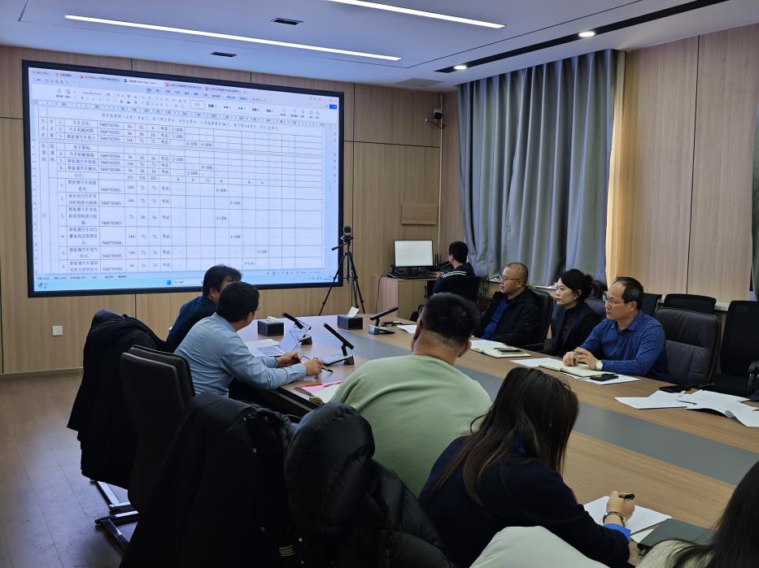

会上各专业带头人分别从培养目标、职业范围、人才规格、课程设置及要求、毕业要求等方面的内容做汇报，与会成员依次对各方案提出了指导性修改意见。靳录洋副院长院长指出，人才培养方案要体现出统领性与前瞻性，修订人才培养方案应该以行业和企业对人才的需求标准为目标，兼顾学生毕业后的就业方向、岗位划分与继续教育。

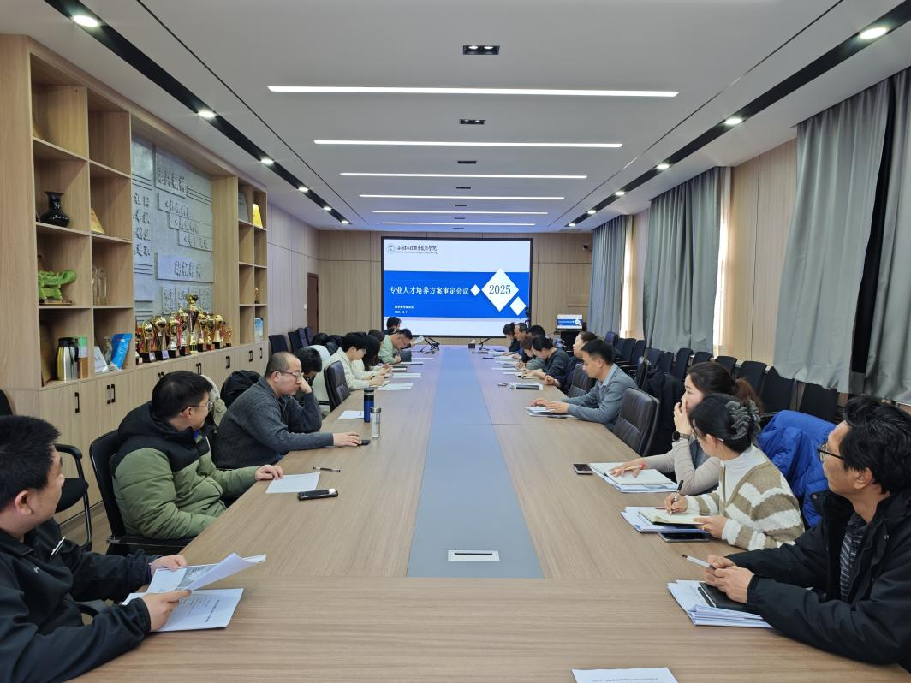

此次会议不仅彰显了学院对教育教学质量的高度重视，也充分展现了教学指导委员会在推动教育教学改革中的关键作用。学院将继续指导各专业有序开展2025版各专业人才培养方案的制（修）订工作。未来，学院还将持续深化教育教学改革，加强教学质量监控与评估，确保人才培养质量稳步提升，为社会输送更多适应新时代需求的高素质专业人才。

教科研办公室（教学质量监控办公室）

2024年12月13日